KINERJA PEGAWAI DALAM PROSES PROGRAM KEPANGKATAN DI BADAN KEPEGAWAIAN DAN PENGEMBANGAN
SUMBER DAYA MANUSIA DI KABUPATEN MAJALENGKA

SKRIPSI
Diajukan untuk memenuhi persyaratan penyelesaian
Program Strata Satu (1) pada Program Studi Ilmu Administrasi Publik
Fakultas Ilmu Sosial dan Budaya
Universitas Swadaya Gunung Jati Cirebon
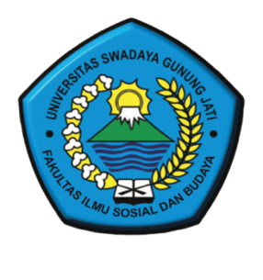
LUTHFI SELVIANA RAIS
NPM. 118090216

PROGRAM STUDI ADMINISTRASI PUBLIK
FAKULTAS ILMU SOSIAL DAN ILMU BUDAYA
UNIVERSITAS SWADAYA GUNUNG JATI
CIREBON
2022

